**Дорогой друг!**

**Задачник, который ты держишь в руках, поможет тебе совершить путешествие в мир сказок.**

**Ты познакомишься с удивительными задачами. Они как раз для тех, кто математику не любит, привычно считает решение задач тоскливым и нудным трудом. Обрати внимание на красочное оформление страниц, они помогут тебе вспомнить героев мультфильмов и сказок.**

**В добрый путь!**

# ЗАДАЧНИК

Пособие для учащихся 1-2 классов

г. Ачинск,

МБОУ «СШ № 11»

**Задача № 1**

Малыш и Карлсон ели плюшки. Малыш съел 5 плюшек, это на 4 плюшки меньше, чем съел Карлсон.

Сколько плюшек съели Карлсон и Малыш вместе?

**Задача № 2**

Малыш и Карлсон пили горячий шоколад. Карлсон выпил 6 чашек горячего шоколада, а Малыш на 5 чашек больше.

Сколько чашек горячего шоколада выпил Малыш?

**Задача № 3**

Для починки пропеллера у Карлсона потребовалось 5 банок с вишнёвым вареньем, а с клубничным на 4 банки больше.

Сколько всего банок с вареньем потребовалось, чтобы пропеллер Карлсона вновь заработал?

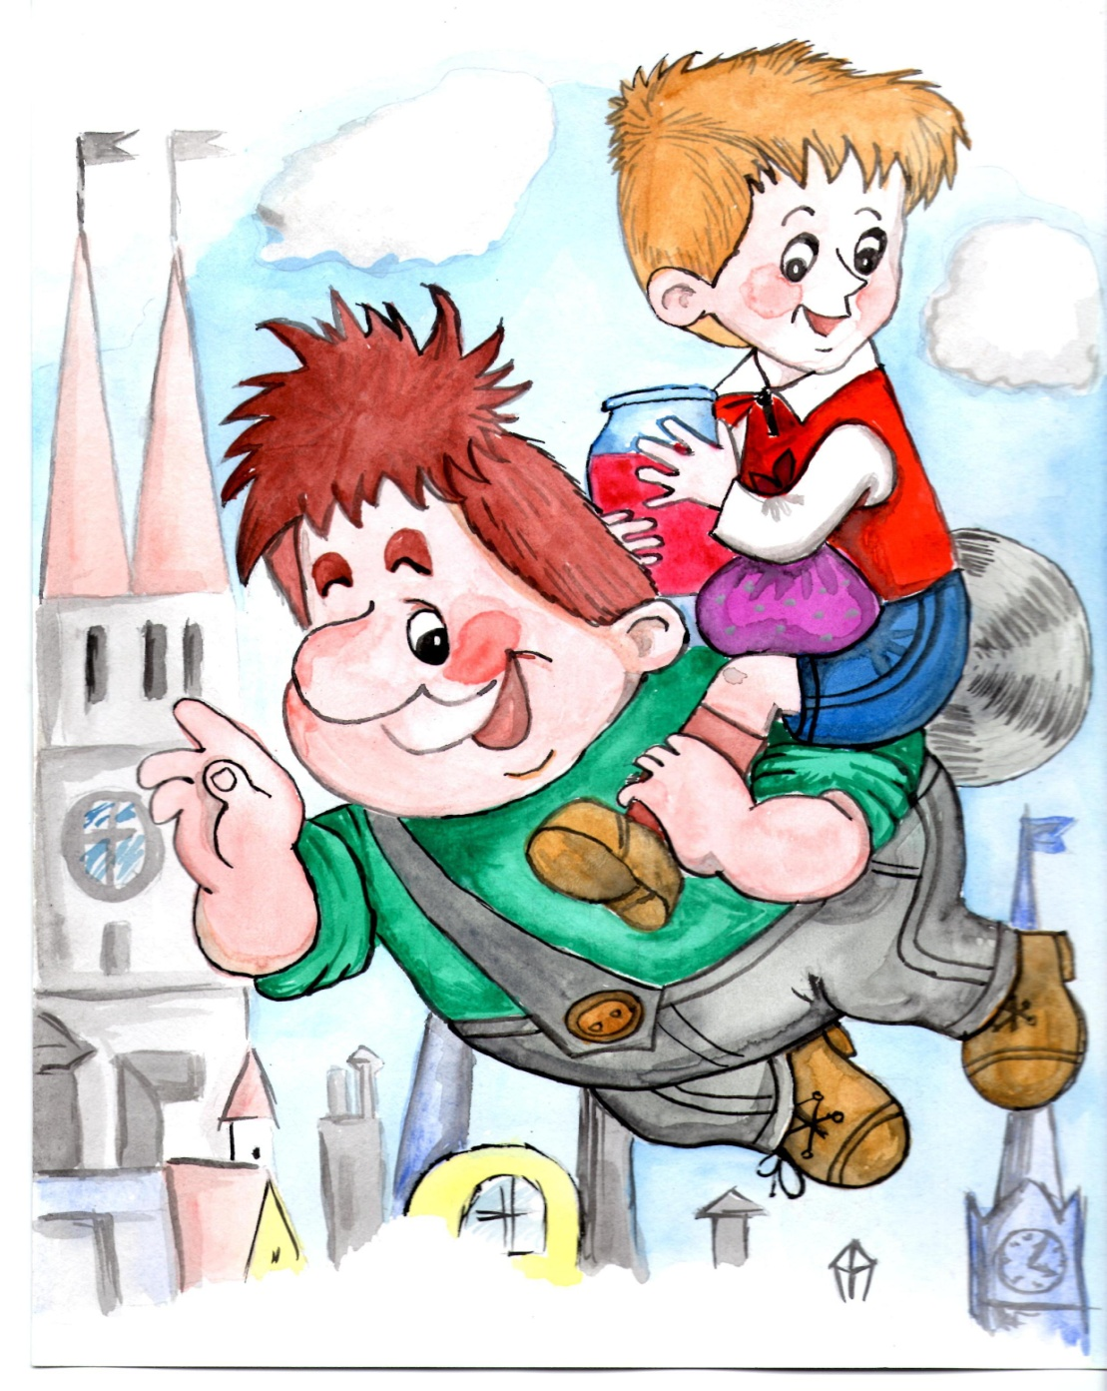

**Задача № 4**

Белоснежка испекла пирожки 7 гномам, каждому по 5 пирожков.

Сколько пирожков испекла Белоснежка?

**Задача № 5**

Однажды Белоснежка решила поехать в гости к Деду Морозу, 7 гномов в гости к Санта Клаусу. У Деда Мороза в упряжке было 9 оленей, а у Санта Клауса на 2 оленя меньше.

Сколько оленей было в упряжке у Санта Клауса? На сколько оленей у Санта Клауса меньше оленей, чем у Деда Мороза?

**Задача № 6**

В саду у Белоснежки росла яблоня с молодильными яблоками. Гномы съели по одному яблоку. Остальные 12 штук сорвала Белоснежка.

Сколько яблок созрело на яблони у Белоснежки в саду?

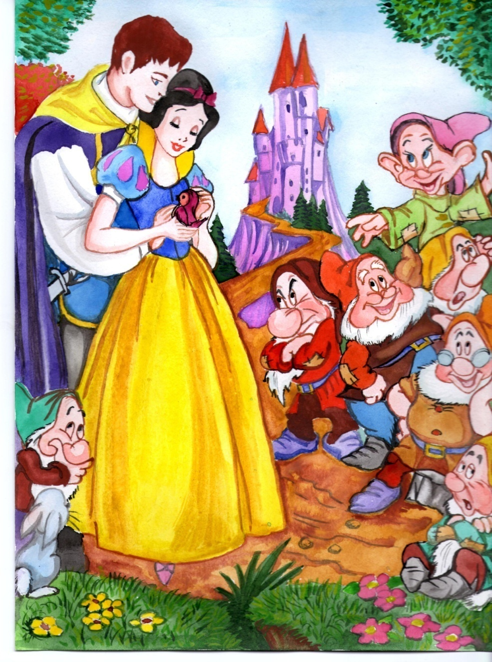

**Задача № 7**

Курочка Ряба снесла 8 яиц. Бабушка с дедушкой съели 5 яиц.

Сколько яиц осталось?

**Задача № 8**

К Пасхальному празднику Бабка покрасила 6 яиц. Дед в 2 раза больше, чем Бабка.

Сколько яиц покрасили Бабка и Дед вместе к Пасхальному празднику?

**Задача № 9**

У Деда заболели зубы. Врач удалил сначала 2 зуба на верхней челюсти, а потом 3 - на нижней.

Сколько всего зубов вырвал врач у Деда?

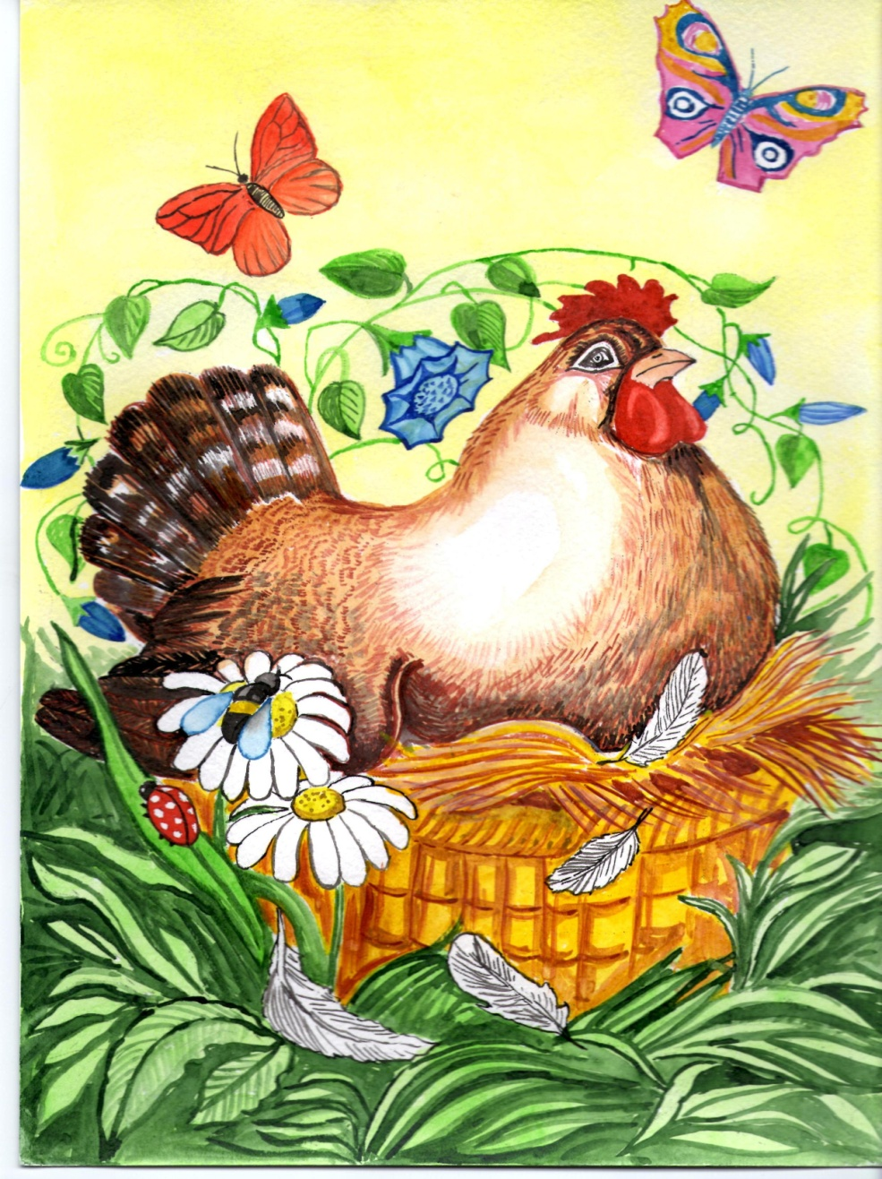

**Задача № 10**

Незнайка решил 18 примеров на умножение, а на деление – в 3 раза меньше.

Сколько примеров на деление решил Незнайка?

**Задача № 11**

У Незнайки было 30 монет. Шестую часть он израсходовал на конфеты.

Сколько монет у него осталось?

**Задача № 12**

У Незнайки было несколько монет. Когда он дал Знайке 7 монет, у него осталось 4 монеты.

Сколько монет было у Незнайки первоначально?

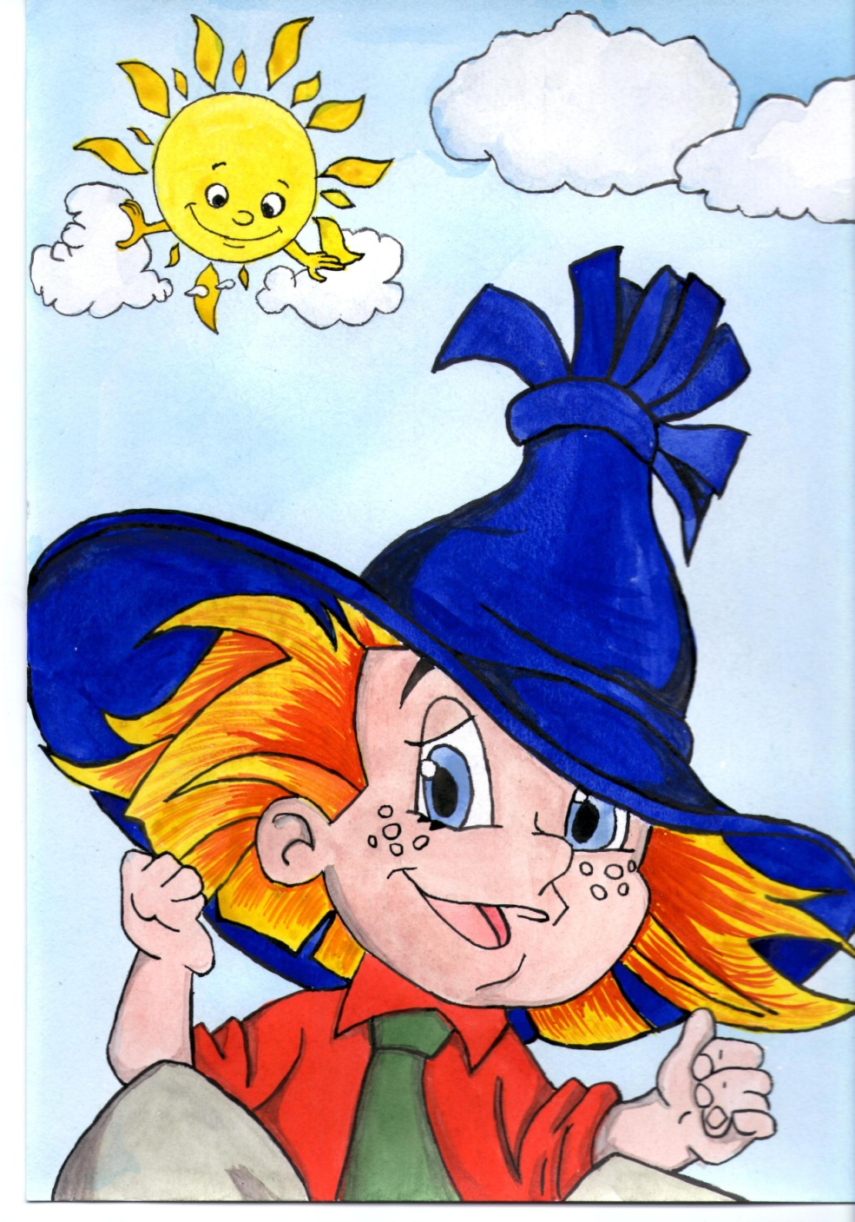

**Задача № 13**

Ограбив туриста, пираты сложили в сундук 5 конфет « Белочка», столько же конфет « Мишка на севере» и 6 конфет « Коровка».

Сколько всего конфет награбили пираты?

**Задача № 14**

До того, как пират Сильвер проголодался и тайно съел все конфеты, в пиратском сундуке было 16 конфет.

Сколько конфет осталось в сундуке на обед?

**Задача № 15**

С тех пор, как пират Малютка Джон отправился в плавание без зубной щётки, прошло 7 месяцев, а потом ещё 5.

Сколько времени Малютка Джон не чистил зубы?

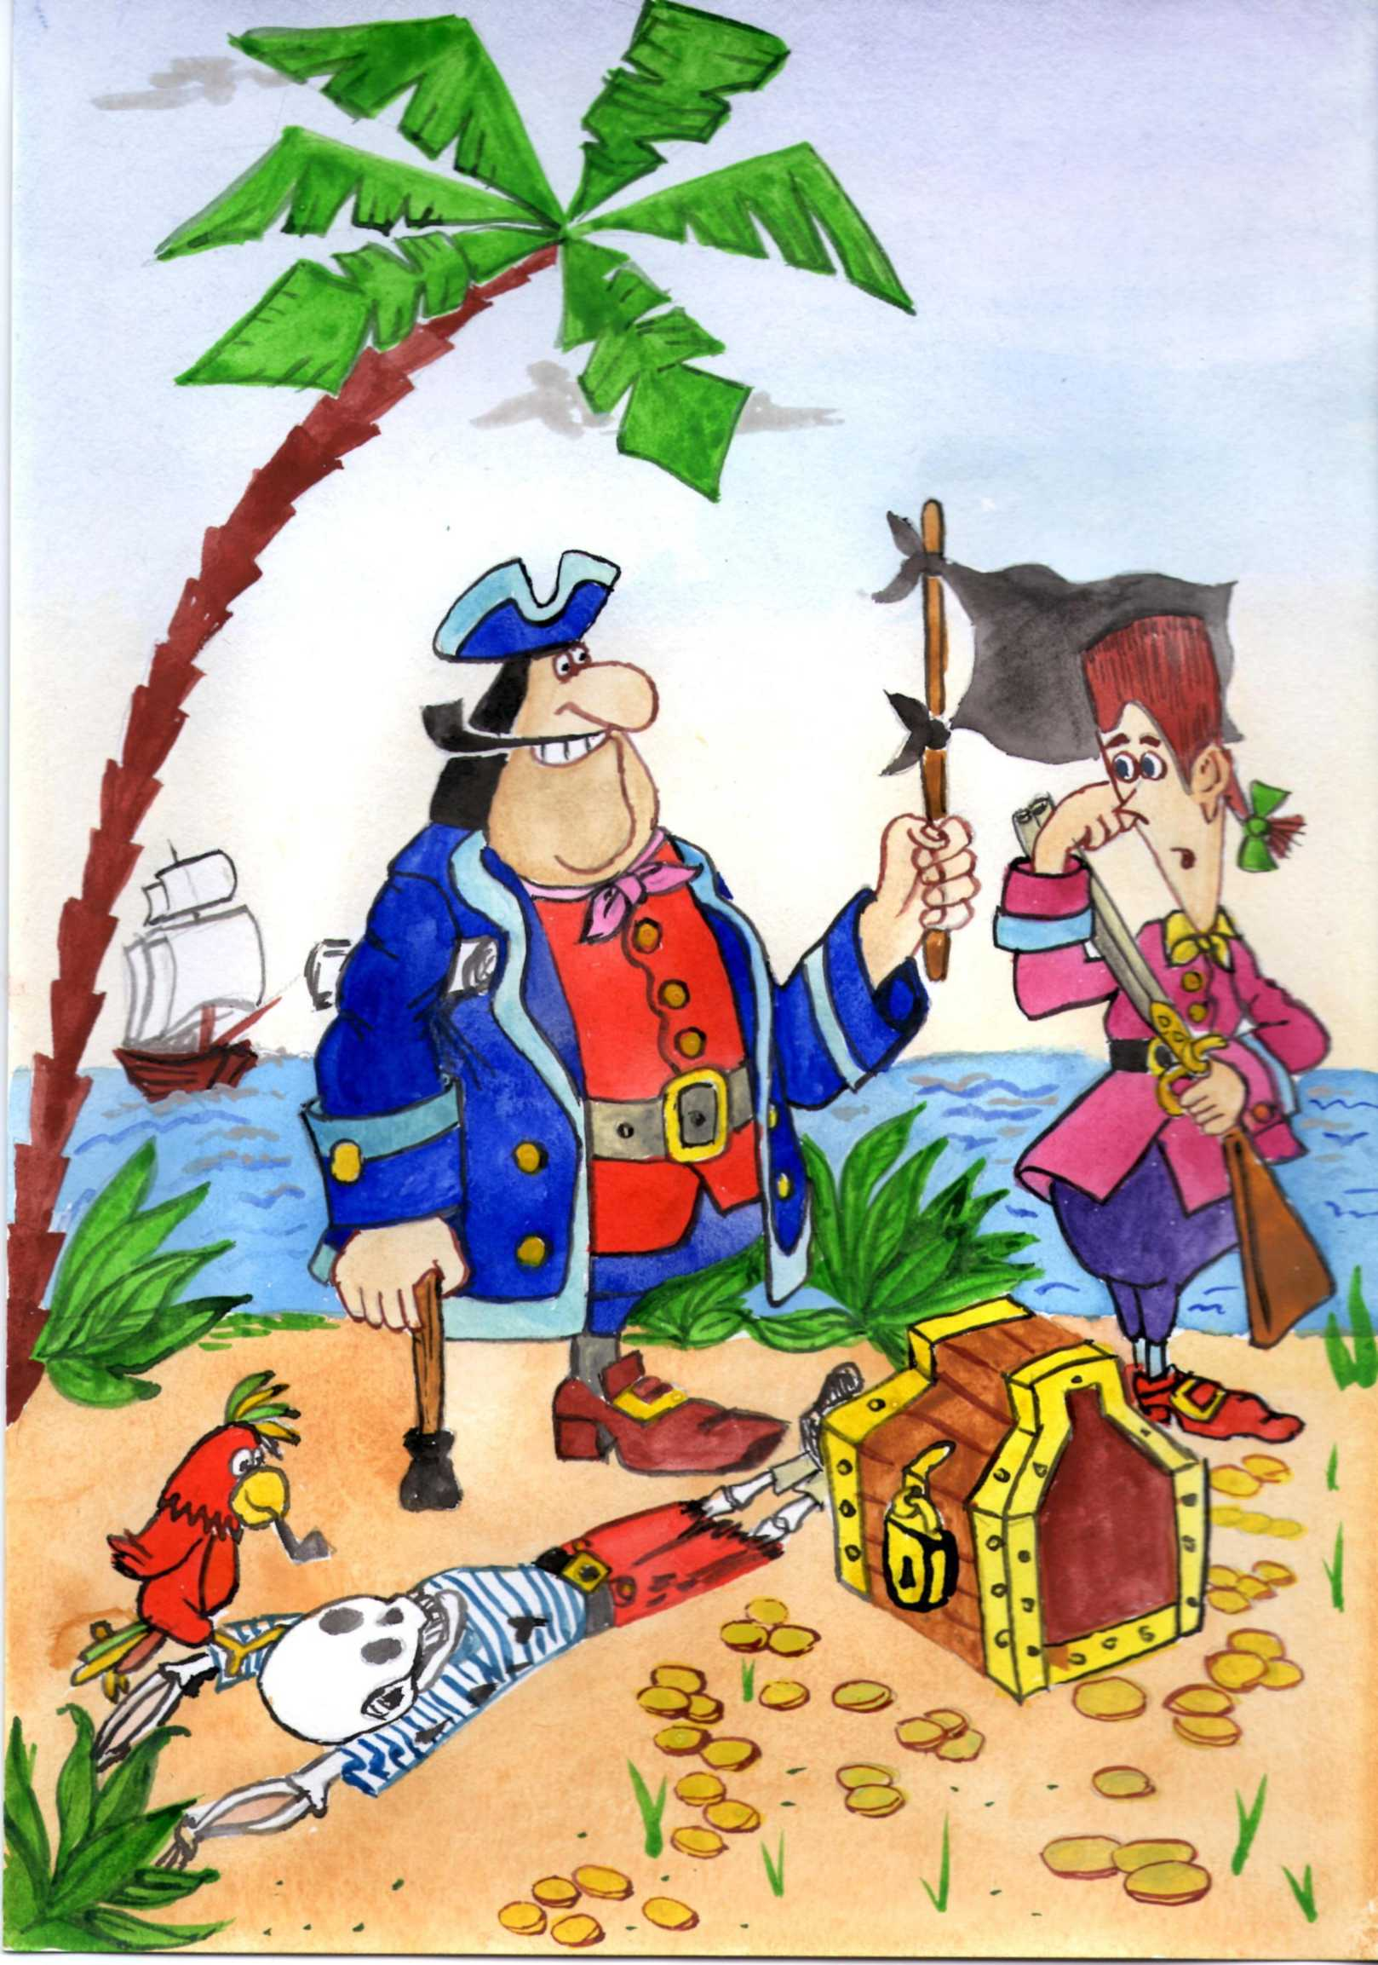

**Задача № 16**

Мальвина и Пьеро играли в слова. Мальвина придумала 8 слов, а Пьеро – в 5 раз больше.

Сколько слов придумал Пьеро?

**Задача № 17**

Мальвина и Пьеро пошли учиться в школу. У них в классе было 20 учеников. Все ученики согласились поехать на осенние каникулы в «Роев ручей». Мальвина и Пьеро решили, что надо с собой взять ещё медсестру и маму одного из учеников.

Сколько человек отправится на осенние каникулы в «Роев ручей»?

**Задача № 18**

Оставив невод, Пьеро взял удочку и пошёл к реке удить рыбу на уху. За утро он поймал 6 карасей, к обеду 7 ельцов, а щучек на 3 больше, чем карасей и ельцов вместе.

Сколько рыбы Пьеро принёс Мальвине к вечеру?

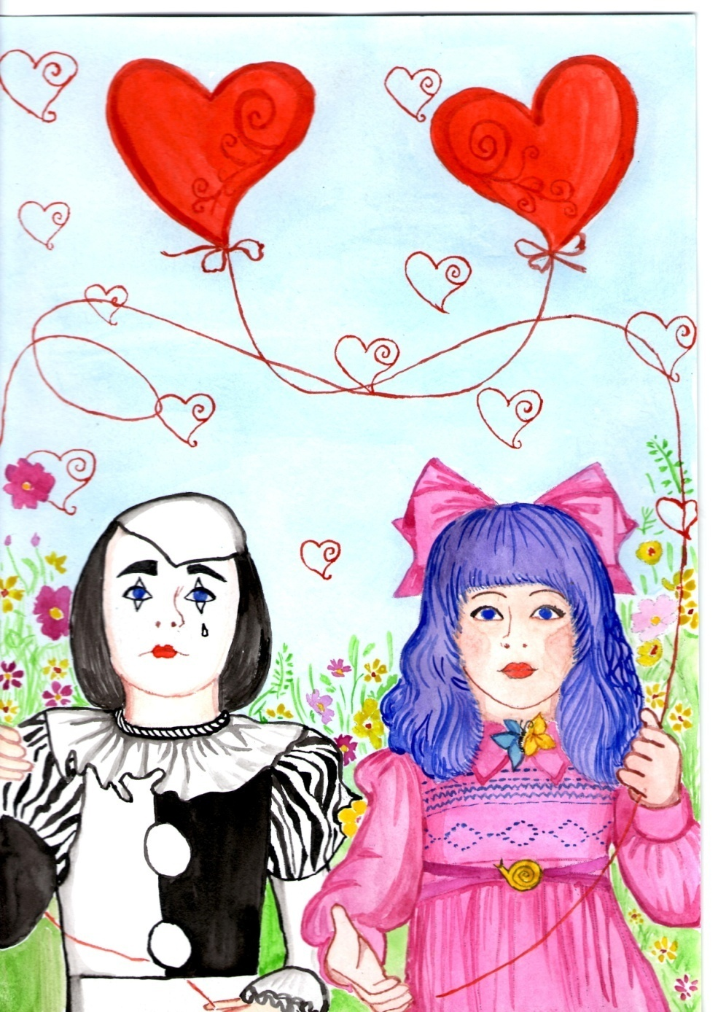

**Задача № 19**

Василиса Прекрасная сшила 5 платьев и пришила к каждому платью по 6 пуговиц.

Сколько пуговиц пришила Василиса Прекрасная на все платья?

**Задача № 20**

Василиса Прекрасная пекла пирожки для Кощея Бессмертного. С капустой она испекла 3 сковороды по 4 пирожка, а яблоками – 4 сковородки по 6 пирожков.

Сколько всего пирожков испекла Василиса Прекрасная?

**Задача № 21**

Кощей Бессмертный заточил Василису Прекрасную в подземелье. Василиса Прекрасная в первый день просидела в нём 6 часов, во второй день на 2 часа больше, но замуж за Кощея выйти так и не согласилась.

Сколько времени провела Василиса Прекрасная в заточении?

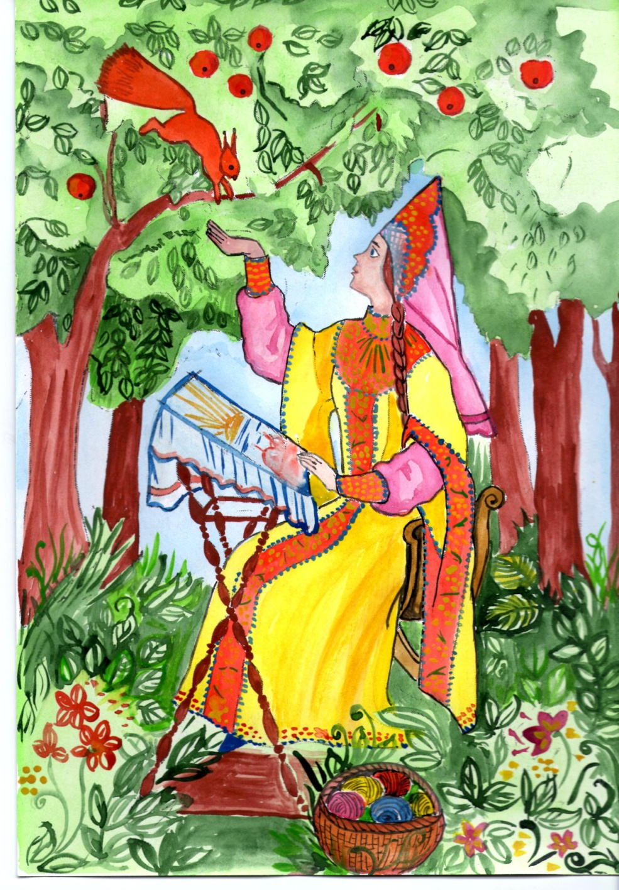

**Задача № 22**

Дюймовочка сидела на цветке в первый день 8 часов, а во второй день – 12 часов.

На сколько больше часов сидела Дюймовочка на цветке во второй день?

**Задача № 23**

Ласточка несла Дюймовочку в страну Вечного лета через леса, горы и реки. Расстояние в 20 километров она пролетела от леса до горы, а от горы до реки 8 километров. До цели ей осталось пролететь ещё ровно столько, сколько от леса до реки.

Какое расстояние Ласточка преодолела до страны Вечного лета?

**Задача № 24**

Дюймовочка решила Кроту сшить новый костюм. Она купила материи 6 метров и сшила сначала брюки, а затем из оставшихся 4 метров сшила пиджак.

Сколько метров материи пошло на пошив брюк?

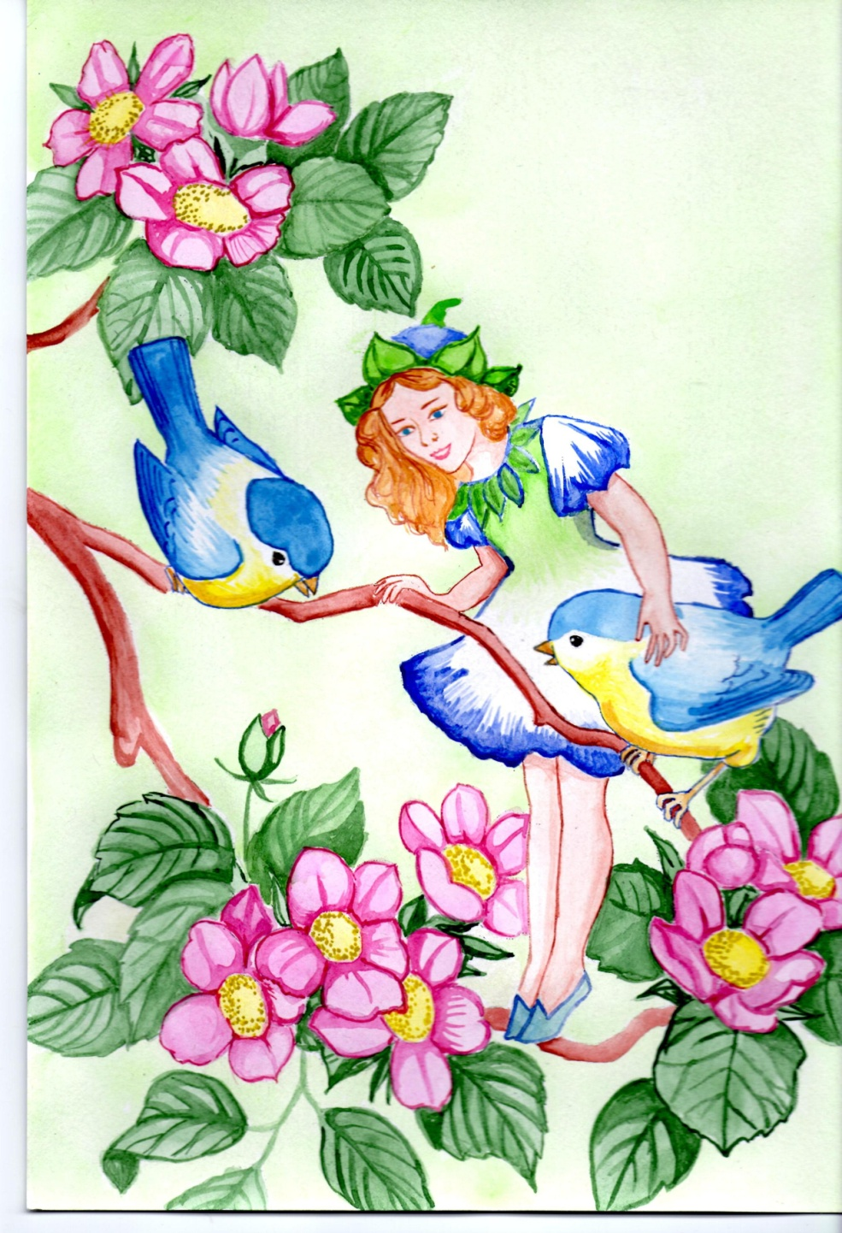

**Задача № 25**

Первый толстяк съел на завтрак 3 тарелки каши. Второй толстяк в 3 раза больше первого, а третий толстяк на 1 тарелку больше, чем второй.

Сколько тарелок каши съел на завтрак третий толстяк?

**Задача № 26**

Три толстяка нашли кувшин с монетами. Первый толстяк взял себе 3 монеты, второй – 6 . а третьему досталось столько, сколько первому и второму вместе.

Сколько монет досталось третьему толстяку?

**Задача № 27**

Три толстяка поспорили, кто из них сильнее. Первый толстяк поднял гирю в 5 килограммов, второй – гирю 10 килограммов, а третий – 2 гири по 2 килограмма.

Кто из толстяков сильнее? Докажи.

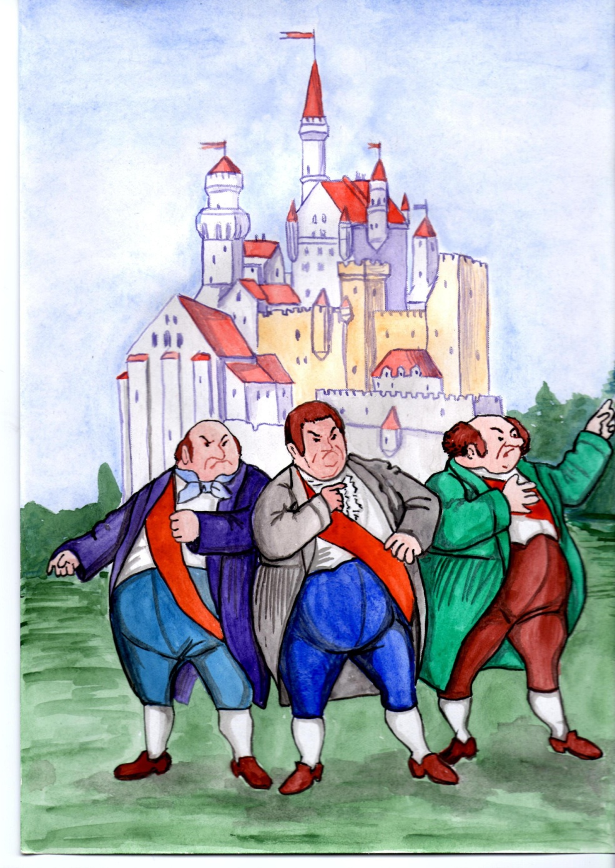

**Задача № 28**

Три медведя нашли в лесу бочонок с мёдом и съели его поровну. В бочонке было 15 килограммов мёда.

Сколько килограммов мёда съел каждый из медведей?

**Задача № 29**

Жили – были Старик и Старуха. И была у них дочка Машенька. Как – то раз Машенька со своей подружкой Настенькой пошли в лес за грибами. Машенька нашла 10 грибов, а её подружка нашла на 3 гриба больше.

Сколько грибов нашли подружки?

**Задача № 30**

Машенька легла спать на кровать Михайло Потапыча и проспала на ней 10 минут, затем перешла на кровать Натальи Петровны и проспала на ней 20 минут, потом легла спать на Мишуткину кровать и заснула на ней на 30 минут.

Сколько времени спала Машенька? Какая кровать ей показалась самой мягкой?

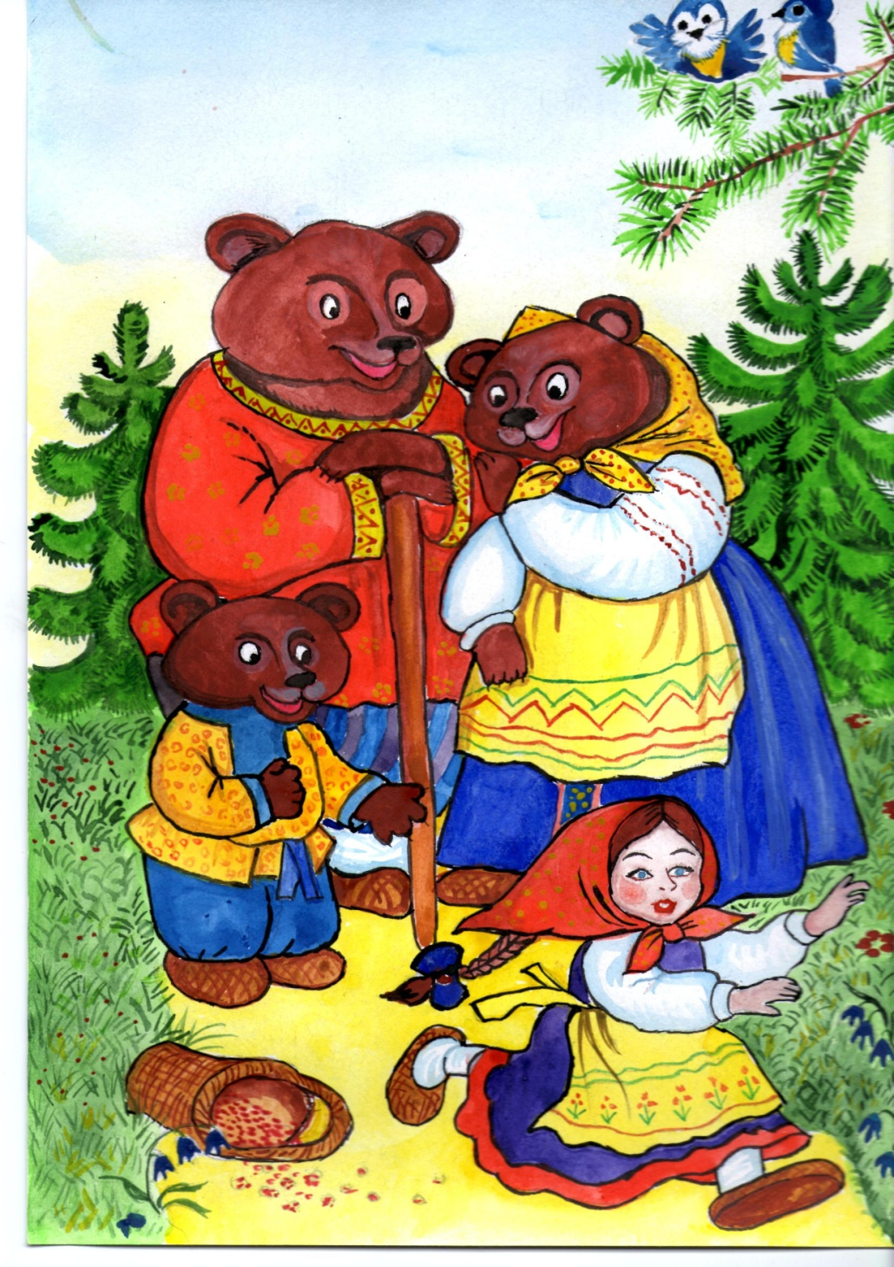

**Ответы к сборнику « Задачник».**

**Задача № 1.**

Решение:

1). 5 + 4 = 9 ( п.) – съел Карлсон

2).5 + 9 = 14 ( п.) – съели Малыш и Карлсон вместе.

Ответ: 14 плюшек.

**Задача № 2.**

Решение:

6 + 5 = 11 ( ч.)

Ответ: 11 чашек горячего шоколада выпил Малыш?

**Задача № 3**

Решение:

1). 5 + 4 = 9 ( б.) – с клубничным вареньем.

2). 5 + 9 = 14 ( б.)- всего

Ответ: 14 банок с вареньем потребовалось всего, чтобы пропеллер Карлсона вновь заработал.

**Задача № 4**

Решение:

5 * 7 = 35 ( п.)

Ответ: 35 пирожков испекла Белоснежка. ,

**Задача № 5**

Решение:

1). 9 – 2 = 7 ( о.) – у Санта Клауса.

2). 9 – 7 = 2 ( о.)

Ответ: у Санта Клауса оленей в упряжке было 7.

На 2 оленя у Санта Клауса оленей меньше, чем у Деда Мороза.

**Задача № 6**

Решение:

12 + 7 = 19 ( я.)

Ответ: 19 яблок созрело на яблони у Белоснежки.

**Задача № 7**

Решение:

8 – 5 = 3 ( я.)

Ответ: 3 яйца осталось?

**Задача № 8**

Решение:

1).2 * 6 = 12 ( я.) – покрасил Дед.

2).12 + 6 = 18 ( я)

Ответ: 18 яиц Бабка и Дед вместе покрасили к Пасхальному празднику.

**Задача № 9**

Решение:

2 + 3 = 5 ( з.)

Ответ: 5 зубов вырвал врач у Деда.

**Задача № 10**

Решение:

18 : 3 = 6 ( п.)

Ответ: 6 примеров на деление решил Незнайка.

**Задача № 11**

Решение:

1).30 : 6 = 5 ( м ) – израсходовал Незнайка.

2). 30 – 5 = 25 ( м.)

Ответ: 25 монет осталось у Незнайки.

**Задача № 12**

Решение:

7 + 4 = 11 ( м.)

Ответ: 11 монет было у Незнайки первоначально.

**Задача № 13**

Решение:

5 + 5 + 6 = 16 (к.)

Ответ: 16 конфет награбили пираты всего.

**Задача № 14**

Решение:

16 – 16 = 0 ( к.)

Ответ: в сундуке на обед конфет не осталось.

**Задача № 15**

Решение:

7 + 5 = 12 ( м.)

Ответ: Малютка Джон не чистил зубы целый год.

**Задача № 16**

Решение:

5 * 8 = 40 ( с.)

Ответ: 40 слов придумал Пьеро.

**Задача № 17**

Решение:

20 + 1 +1 = 22 ( ч.)

Ответ: 22 человека отправится на осенние каникулы в « Роев ручей».

**Задача № 18**

Решение:

1). 6 + 7 = 13 ( шт.) – поймал Пьеро карасей и ельцов.

2). 13 + 3 = 16 (шт.) – щучек.

3). 13 + 16 = 29 (шт.)

Ответ: 29 штук рыбы принёс Пьеро вечером Мальвине.

**Задача № 19**

Решение:

6 * 5 = 30 ( п.)

Ответ: 30 пуговиц пришила Василиса Прекрасная на все платья.

**Задача № 20**

Решение:

1). 4 * 3 = 12 ( п.) – с капустой.

2). 6 * 4 = 24 ( п. ) – с яблоками

3). 12 + 24 = 36 ( п.) – всего

Ответ: 36 пирожков всего испекла Василиса Прекрасная.

**Задача № 21**

Решение:

1). 6 + 2 = 8 ( ч.) – просидела во второй день

2). 6 + 8 = 14 ( ч.)

Ответ: 14 часов Василиса Прекрасная провела в заточении.

**Задача № 22**

Решение:

12 – 8 = 4 ( ч.)

Ответ: на 4 часа Дюймовочка сидела больше на цветке во второй день.

**Задача № 23**

Решение:

1).20 + 8 = 28 ( км )- осталось пролететь

2).28 + 28 = 56 ( км )

Ответ: расстояние в 56 километров Ласточка преодолела до страны Вечного лета.

**Задача № 24**

Решение:

6 – 4 = 2 (м )

Ответ: на пошив брюк пошло 2 метра материи.

**Задача № 25**

Решение:

1). 3 * 3 = 9 ( т.) – съел второй толстяк

2). 9 + 1 = 10 ( т )

Ответ: 10 тарелок каши съел на завтрак третий толстяк.

**Задача № 26**

9 + 6 = 15 ( м.)

Ответ: 15 монет досталось третьему толстяку.

**Задача № 27**

Решение:

2 * 2 = 4 ( кг )

10 > 5

10 > 4

Ответ: второй толстяк сильнее.

**Задача № 28**

Решение:

15 : 3 = 5 ( кг )

Ответ: по 5 килограммов мёда съел каждый из медведей.

**Задача № 29**

Решение:

1).10 + 3 = 13 ( г.) – нашла Настенька.

2). 10 + 13 = 23 ( г.)

Ответ: 23 гриба нашли подружки.

**Задача № 30**

Решение:

10 + 20 + 30 =60 ( мин.)

60 мину = 1 час

Ответ: 1 час спала Машенька. Кровать Мишуткина ей показалась самой мягкой.